NA VLASTNÍM PÍSEČKU ANEB SUCHOMILNÉ ROSTLINY V BOTANICKÉ ZAHRADĚ
Xerofyty jsou rostliny přizpůsobené fyziologickými a morfologickými vlastnostmi růstu a rozmnožování pro obývání suchých stanovišť, takže jim nevadí občasný nebo trvalý vodní stres. Přizpůsobení bývá velmi různé, například snížené listové plochy, bezlistost, , výkonný kořenový systém, růstová periodicita unikající obdobím sucha.
Jsou to tedy rostliny, kterým vyhovují slunná místa a zároveň jsou nenáročné na závlahu. Říká se jim také xerotermní, často jsou i mrazuvzdorné.. Patří mezi ně i kaktusy a nejrůznější sukulenty – ty ale představují extrém. Pro běžné pěstitele je nezbytné, aby je mohli v českém klimatu pěstovat i ve volné půdě a nepotřebovali je na zimu přemísťovat do chráněných prostor nebo složitě zazimovávat.)
Mezi snadno pěstovatelné suchomilné rostliny, kterým stačí jen minimum vody, patří např. kručinka, pelyněk, hvozdíky, dobromysl, yzop. K odolným, ale všeobecně známým trvalkám odolávajícím suchu se řadí i nejrůznější okrasné rostliny rozchodníky a netřesky, ale také třapatka nachová, juka či nejrůznější zahradní řebříčky. Z dřevin jsou to např. tamaryšek, čilimník, janovec, akát nebo hlošina. Na vláhu naprosto nenáročné druhy se vyskytují i mezi letničkami. Náleží k nim například kosmatec, šrucha, lokanka, pestrovka nebo sluncovka kalifornská. Nepostradatelné jsou i trávy, konkrétně kostřavy, kavyl.
Mnoho z těchto rostlin najdeme i v botanické zahradě.

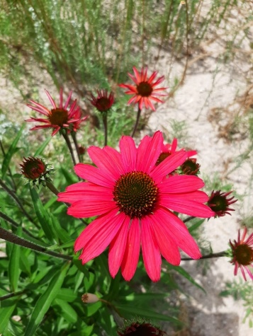  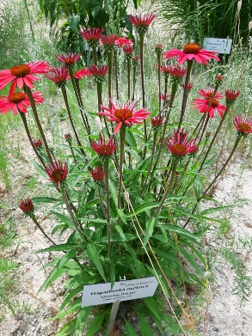  Zajímavosti  - Pro Evropu ji objevil obchodník s léky Joseph Meyer, dozvěděl se o ní od prérijních indiánů, kteří jí říkali icahpea a léčili tak např. rány i hadí uštknutí  - Je nazývána různě: indiánské slunce i červená slunečnice.  - Rod Echinacea byl oddělen od rodu Rudbeckia a po nějaký čas nesly oba rody stejné české jméno třapatka. | TŘAPATKOVKA NACHOVÁ  (Echinacea purpurea)  (od řeckého slova echinos, ježek)  Vytrvalá bylina.  Výška: 1m  Říše: rostliny (Plantae)  Podříše: cévnaté rostliny (Tracheophyta)  Oddělení: krytosemenné (Magnoliophyta)  Třída: vyšší dvouděložné (Rosopsida)  Řád: hvězdnicotvaré (Asterales)  Čeleď: hvězdnicovité (Asteraceae))  Rod: třapatkovka (Echinacea)  Výskyt: Původem ze Severní Ameriky. V České republice není ve volné přírodě rozšířena.  Význam:  - léčitelství/lékařství – stimuluje imunitní systém (nachlazení, infekce dýchacích cest atd.) Dnes se účinky zpochybňují.  - Okrasná rostlina  - Vyhledávaná motýly
https://cs.wikipedia.org/wiki/Net%C5%99esk_st%C5%99e%C5%A1n%C3%AD
https://living.iprima.cz/zahrada/sucho-zahrada-suchomilne-rostliny-malo-vody
https://cs.wikipedia.org/wiki/Xerofyty
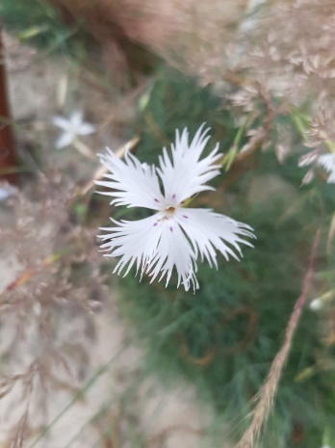  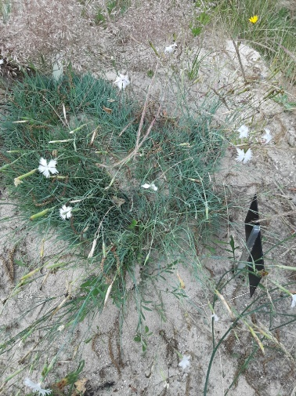Zajímavost: Hvozdík písečný český, stejně jako NPP Kleneč, byly zahrnuty do celoevropského systému ochrany přírody Natura 2000.  Pod záštitou Ministerstva životního prostředí realizuje Agentura ochrany přírody a krajiny ČRzáchranný program pro hvozdík písečný český. Pečuje se o celou NPP Kleneč (ochrana před nepůvodními druhy, sečení, rozrušování písčiny pro růst hvozdíku) a hvozdík je takzv. deštníkovým druhem –jeho ochrana zastřešuje ochranu dalších druhů v lokalitě.  Táborská botanická zahrada se zapojila do záchranného programu. | HVOZDÍK PÍSEČNÝ ČESKÝ  (Dianthus arenarius subsp. bohemicus)  Dlouhověká, vytrvalá rostlina, endemický poddruh hvozdíku písečného. Kriticky ohrožená.  Výška: 8-15 cm  Říše: rostliny (Plantae)  Podříše: cévnaté rostliny (Tracheophyta)  Oddělení: krytosemenné (Magnoliophyta)  Třída: vyšší dvouděložné (Rosopsida)  Řád: hvozdíkotvaré (Caryophyllales)  Čeleď: hvozdíkovité (Caryophyllaceae)  Rod: hvozdík (Dianthus)  Druh: Dianthus arenarius  Výskyt: Jediné místo na světě je u obce Kleneč v Národní přírodní památce Kleneč v Českém středohoří nedaleko hory Říp. Mizí přírodní podmínky, ve kterých roste – např. písčiny se mění v louky a lesy, mění se i způsob hospodaření, např. už nejsou místa spásána dobytkem. Tobolky hvozdíku jsou napadány škůdci (brouk klikoroh Hypera arator z čeledi nosatcovití (Curculionidae))
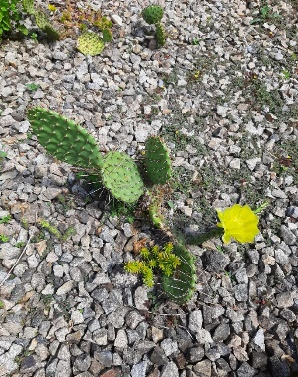  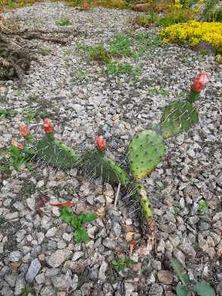Kvete žlutými, oranžovými nebo červenými květy  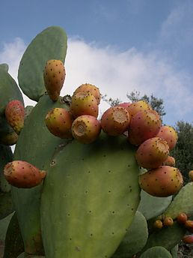  Olej ze semen;  Plod se konzumuje syrový, všelijak upravovaný; v podobě džusů; alkoholických nápojů; džemů, vyrábí se i alkohol.  Ploty, větrolamy a antierozní rostliny (Severní Afrika). https://cs.wikipedia.org/wiki/Opuncie_mexick%C3%A1  https://cs.wikipedia.org/wiki/Opuncie | OPUNCIE MEXICKÁ  (Opuntia ficus-indica), česky též nopál obecný.  2 formy. O. ficus-indica f. amyclaea je s trny, f. inermis je beztrnná  S cíleným pěstováním se začalo asi před 8 000 až 9 000 lety v centrálním Mexiku.  Říše: rostliny (Plantae)  Podříše: cévnaté rostliny (Tracheophyta)  Oddělení: krytosemenné (Magnoliophyta)  Třída: vyšší dvouděložné (Rosopsida)  Řád: hvozdíkotvaré (Caryophyllales)  Čeleď: kaktusovité (Cactaceae)  Rod: opuncie (Opuntia)  Výskyt: Různé druhy opuncií – od Kanady po Ohňovou zem. Asi 300 druhů.  Využití: např.  Píce – nejčastěji stonky z průřezů, nebo celé rostliny - beztrnná forma Barvivo – karmín, neboli košenila – tedy červené barvivo, které vzniká především z červce nopálového (Dactylopius coccus), parazitujícího na stoncích.  Mouka – ze sušené mleté opuncie se peče nopálový chleba, vhodný při dietách

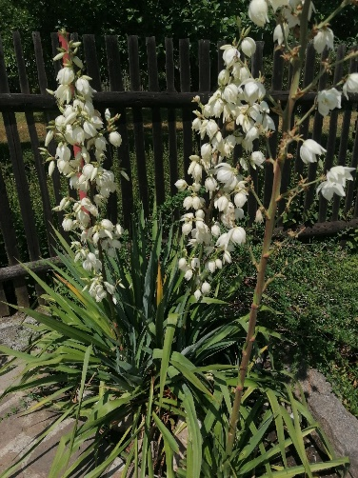  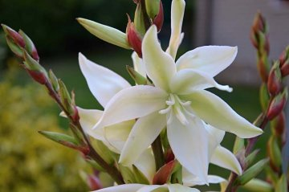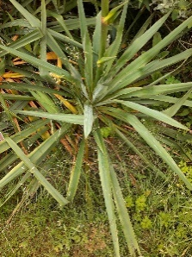  Zajímavosti:  u nás je pěstována jako okrasná rostlina.  Večer voní, aby přilákala opylující hmyz. Speciální druhy drobných můr z čeledi skvrnovníčkovití (Prodoxidae), které jsou známé jako můry jukové (Yucca Moths). Protože u nás tyto můry nežijí, nedochází k opylení a tedy ani dozrání plodů juky. | JUKA VLÁKNITÁ  (Yucca filamentosa)  Říše: rostliny (Plantae)  Podříše: cévnaté rostliny (Tracheophyta)  Oddělení: krytosemenné (Magnoliophyta)  Třída: jednoděložné (Liliopsida)  Řád: chřestotvaré (Asparagales)  Čeleď: chřestovité (Asparagaceae)  Rod: juka (Yucca)  Výskyt: původní z jihovýchodu USA.  Využití: Američtí indiáni ji využívali celou:  Květy a plody – potrava -syrové i vařené, mouka  Listy – košíky. Z vláken listů – splétali košíky, rohože, obuv  „Mýdlo“ –uvádí se listy nebo podzemní části.  https://www.zahrada-centrum.cz/clanky/62-indianska-tajemstvi-juky-vlaknite
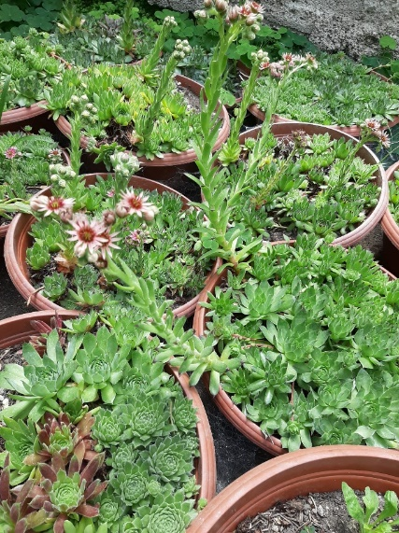  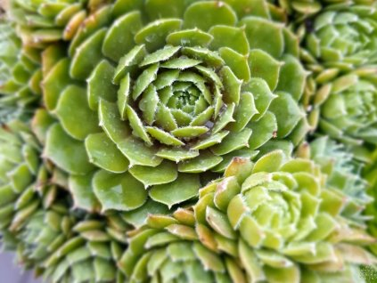  Zajímavosti: dříve ochrana střechy, protože se věřilo, že chrání domy před bleskem. Císař Karel Veliký (9. století – Franská říše) údajně vydal příkaz, že se má netřesk střešní sázet na všechny střechy.  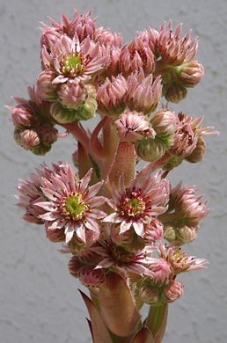https://cs.wikipedia.org/wiki/Net%C5%99esk_st%C5%99e%C5%A1n%C3%AD | NETŘESK STŘEŠNÍ  (Sempervivum tectorum)  Sukulentní trvalka. s růžicí přízemních, dužnatých listů, vytváří husté porosty.  Výška: v květu může mít až 60 cm.. Po odkvětu mateřská růžice odumírá, ale neustále se tvoří nové a nové. Plně mrazuvzdorná trvalka Existuje v řadě různých kultivarů. .  Říše: rostliny (Plantae)  Podříše: cévnaté rostliny (Tracheophyta)  Oddělení: krytosemenné (Magnoliophyta)  Třída: vyšší dvouděložné (Rosopsida)  Řád: lomikamenotvaré (Saxifragales)  Čeleď: tlusticovité (Crassulaceae)  Rod: netřesk (Sempervivum)  Výskyt: původem z hor jižní Evropy- Pyreneje, Alpy.  Využití: dříve i v léčitelství – šťáva z listů např. proti zimnici. Dnes hlavní část zelených střech, které zlepšují ovzduší ve městech a izolují budovy .  V botanické zahradě je zelená střecha na voliérách handicapovaných zvířat. Plánuje se nad garážemi školy.

